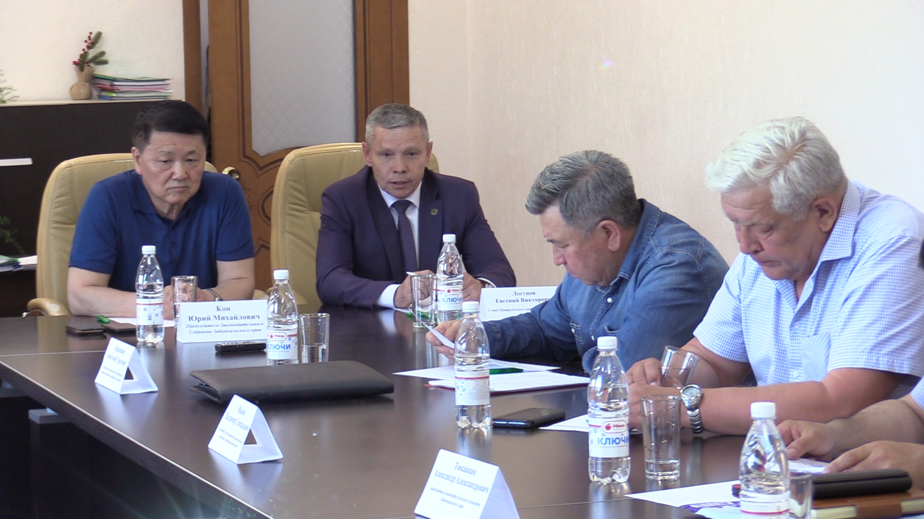

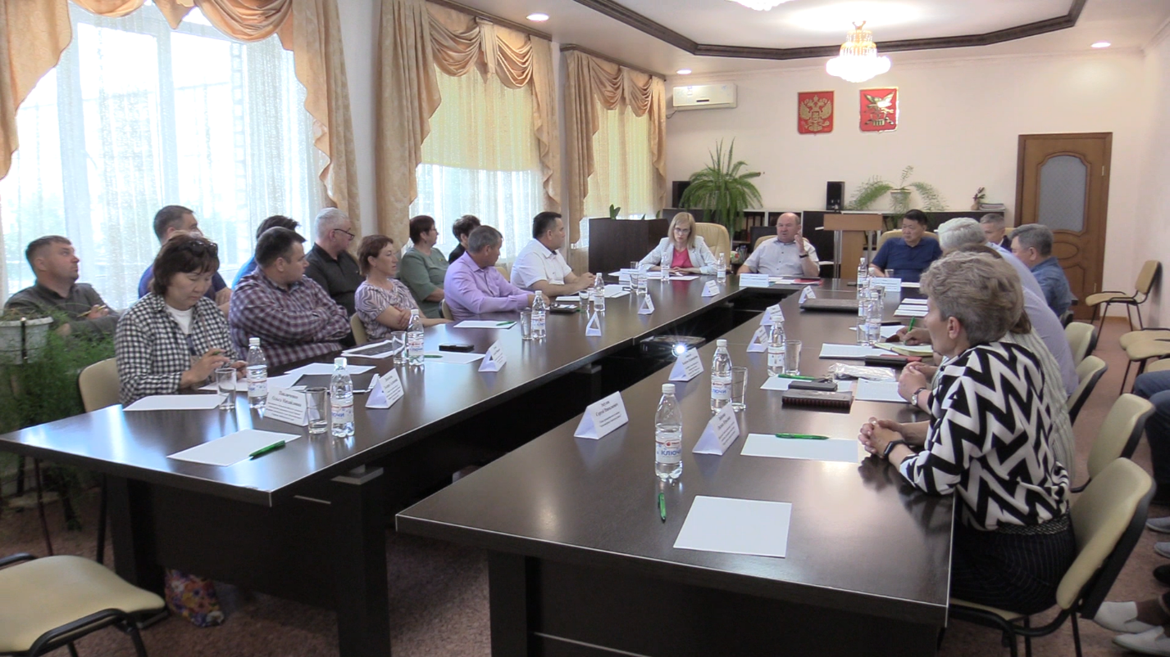
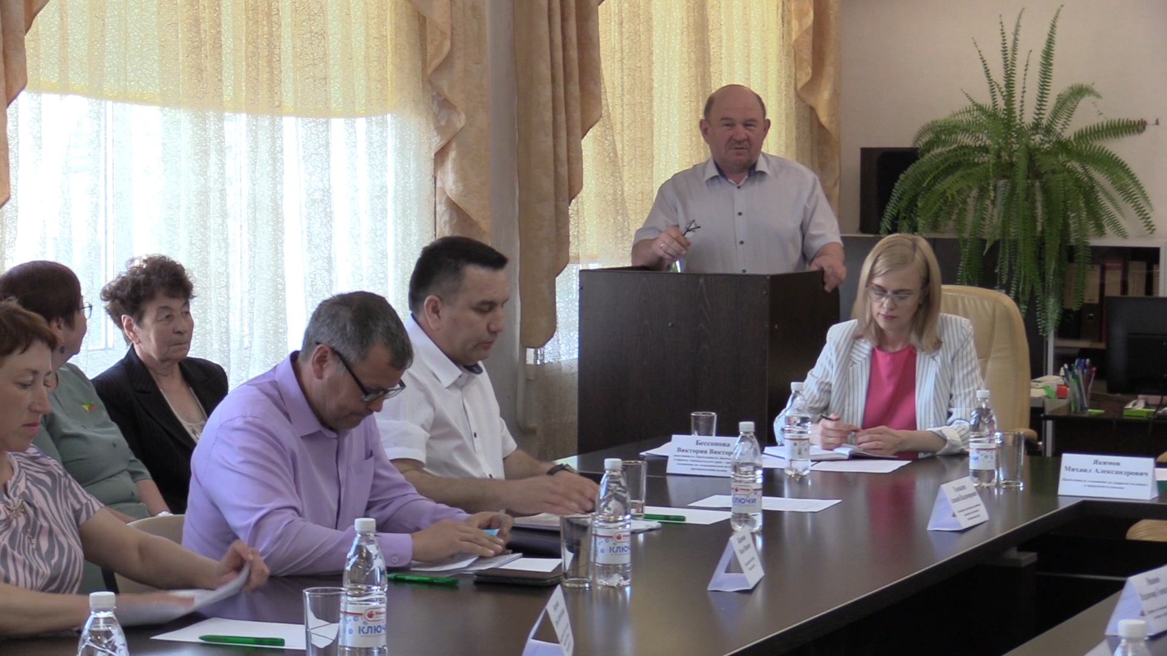

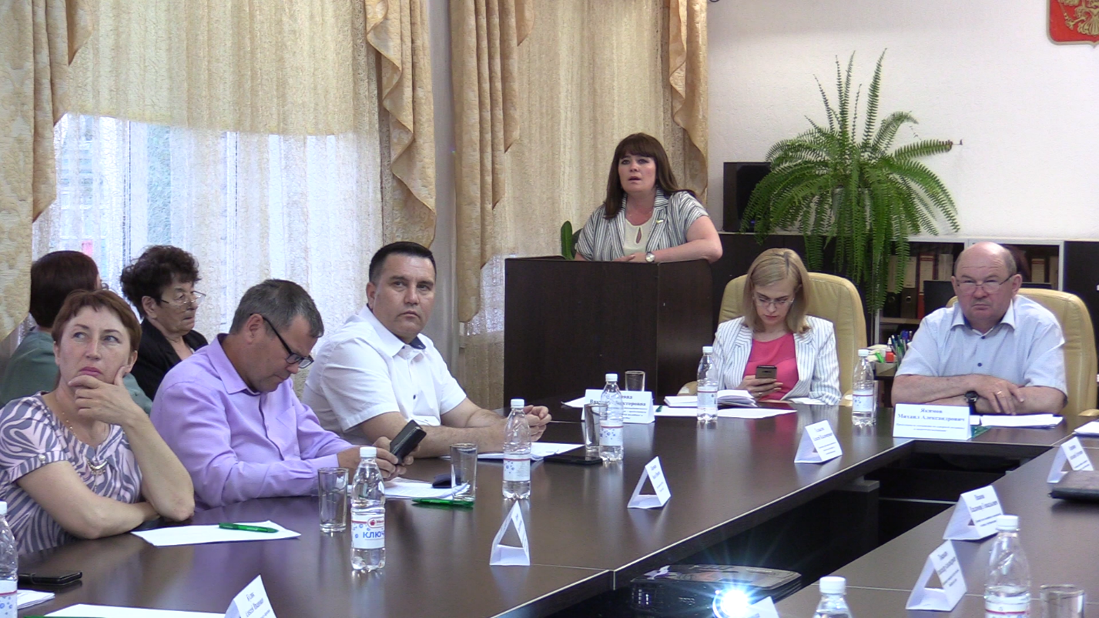

Выездное заседание депутатов Законодательного собрания Забайкальского края
8 июня 2022 года в конференцзале ГПОУ «Приаргунский государственный колледж» состоялось выездное заседание комитета по аграрной политике и природопользованию и комитета по экономической политике и предпринимательству Законодательного собрания Забайкальского края. Возглавил делегацию председатель Законодательного собрания Кон Ен Хва. Темой обсуждения стали инвестиционные проекты и кадровое обеспечение агропромышленного комплекса Забайкальского края.
В заседании приняли участие Глава Приаргунского муниципального округа Забайкальского края Е.В.Логунов, специалситы отдела сельского хозяйства администрации Приаргунского муниципального округа Забайкальского края и депутаты Совета Приаргунского муниципального округа Забайкальского края.

